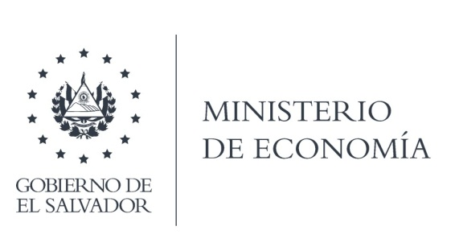

La Dirección General de Estadísticas y Censos (DIGESTYC), en atención y respuesta al requerimiento solicitado se les indicó al solicitante como acceder a la página web institucional, donde ellos evaluaron que sí podían obtener los datos, sin embargo se adjunta información adicional, debido a que la cita que solicitan.

Lic. Laura Quintanilla
Oficial de Información

MINISTERIO DE ECONOMÍA REPÚBLICA DE EL SALVADOR, C.A.
Alameda Juan Pablo II y Calle Guadalupe Edificio Cl - C2, Centro de Gobierno. San Salvador
Teléfonos (PBX): (503) 2590-5600
www.minec.gob.sv

